Práctica #3

Estructura de un backend

Tipo de trabajo: ☒ Individual ☐ Grupal
Fecha: 22/10/2026
Nombre: Carlos Andrés Macías Rodriguez
Profesor: Haga clic o pulse aquí para escribir texto.
Paralelo: Haga clic o pulse aquí para escribir texto.
Objetivos:
Al finalizar la sesión de clase los estudiantes serán capaces de:
- Identificar la entrada de la aplicación, las rutas, los modelos, la lógica y el almacenamiento.
- Ejecutar la API localmente y probar sus cinco endpoints desde Swagger.
- Conectar el ESP8266 con el backend y comprobar el cambio del LED.
- Agregar un endpoint y publicar su trabajo en su repositorio de GitHub.
Duración: 120 minutos.
Materiales y Herramientas:
- Computadora con Visual Studio Code
- Python 3.10 o superior
- Git y cuenta de GitHub
- Extensión PlatformIO IDE en VS Code para compilar y cargar el firmware.
- NodeMCU ESP8266
- DHT11
- LED RGB
- Red WiFi de 2,4 GHz compartida con la computadora.
Introducción:
Comprender cómo funciona un backend leyendo, ejecutando y modificando el código base del curso. Trabajarás con una API de FastAPI que recibe temperatura y humedad de un ESP8266 y devuelve un comando para un LED RGB.
En esta práctica no se usa IA. Desactive los asistentes de generación de código y los chats de IA. Puedes consultar esta guía, el código provisto y la documentación oficial. Escriba y explique sus cambios a mano.
En la práctica anterior se trabajó desde el lado del cliente: mediante Postman y un microcontrolador se emitieron peticiones HTTP (GET, POST, PUT/PATCH y DELETE) hacia una API pública, con cargas útiles en formato JSON, y se interpretaron los códigos de estado de las respuestas (2xx, 4xx y 5xx). En la presente práctica se adopta el rol complementario: se analiza, ejecuta y modifica el servidor que recibe, valida y responde dichas peticiones.
El backend se estructura en capas con responsabilidades separadas: las rutas (routes.py) asocian cada método y URL con una función manejadora; los esquemas (schemas.py) definen y validan el formato de los datos de entrada; los servicios (services.py) implementan las operaciones sobre los datos; y el almacenamiento (store.py) mantiene el estado en la memoria del proceso. Esta separación permite modificar una capa sin alterar las demás. La correspondencia con lo trabajado anteriormente se resume en la siguiente tabla.

Concepto de la práctica anterior | Representación en el backend
Método HTTP y URL del recurso | Decoradores @router.get, @router.post y @router.put en routes.py
Cuerpo de la petición en JSON | Modelos Pydantic LecturaEntrada y ComandoLED en schemas.py
Códigos de estado (201, 404, 422) | Parámetro status_code de las rutas, HTTPException y validación automática de FastAPI (422)
Dispositivo como cliente HTTP | ESP8266 envía POST /lecturas cada 5s

Procedimiento
Parte 1: Preparar y ejecutar
1. Abrir “VSC admin” y en extensiones instalar “PlatformIO”. Cerrar VSC.
2. Recibe del docente el paquete lab3_base.zip. Extráelo en una carpeta llamada PST_L3_Paralelo_Apellido. Abre esa carpeta en “VS Code Admin” con File > Open Folder.
3. Abre Terminal > New Terminal. Selecciona Command Prompt desde el menú del terminal. Los comandos de esta guía corresponden a Windows y no requieren activar el entorno virtual.
4. Entra a backend, crea el entorno e instala las dependencias:
 | cd backend  python -m venv .venv  .venv\Scripts\python.exe -m pip install -r requirements.txt
5. Inicia la API y deja esta terminal abierta:
.venv\Scripts\python.exe -m uvicorn app.main:app --host 0.0.0.0 --port 8000 --reload
6. Abre http://127.0.0.1:8000/docs Debes ver el título Lab 3 Backend IoT y cinco operaciones. Si el puerto está ocupado, detén el servidor anterior con Ctrl+C y vuelve a ejecutar.
En macOS o Linux: crea el entorno con python3 -m venv .venv y reemplaza .venv\Scripts\python.exe por .venv/bin/python en los comandos. Solicita al docente la adaptación de la carga USB si tu equipo la requiere.

Parte 2: Leer la estructura
Archivo en backend/app | Responsabilidad
main.py | Crea FastAPI y registra el router.
routes.py | Relaciona método y URL con una función.
schemas.py | Define campos, tipos y validaciones del JSON.
services.py | Guarda lecturas y consulta o cambia el LED.
store.py | Mantiene la lista y el color actual en memoria.
1. Lee los archivos en el orden de la tabla. En routes.py localiza @router.post("/lecturas") y sigue la llamada a guardar_lectura en services.py.
2. Identifica dónde se valida la temperatura y dónde se agrega una lectura a la lista. Observa que el comando LED viaja en la respuesta del POST.
Preguntas de comprensión
Pregunta 1: ¿Qué función recibe el JSON y cuál lo guarda?
Recibe POST , para archivar, guardar o registrar los cambios que realicemos, como cambiar color, humedad, etc
.
Pregunta 2: ¿Qué archivo cambiarías para añadir una URL?
Se agregaría un nuevo boque de código como este,
@router.get("/nueva-url")
def nueva_funcion():
return {"mensaje": "Esta es una nueva URL"}
Pregunta 3: ¿Qué ocurre con las lecturas y el color cuando se reinicia la API? ¿Por qué?
Haga clic aquí para escribir texto.

Parte 3: Probar todos los endpoints
Desconecta todavía el ESP8266. Así podrás distinguir los datos de prueba de las lecturas reales. No edites archivos durante estas pruebas para evitar que --reload borre el estado.

Cómo ejecutar una petición en Swagger
- Abre una operación, pulsa Try it out, completa los campos y pulsa Execute. Revisa Server response: Code y Response body. La sección Responses describe posibilidades; no demuestra que la petición se haya ejecutado.
Orden y operación | Entrada | Resultado esperado
1 GET /salud | Sin cuerpo | 200; {"estado":"ok"}
2 GET /lecturas | Sin cuerpo | 200; [] al inicio
3 GET /led | Sin cuerpo | 200; color apagado
4 PUT /led | {"color":"verde"} | 200; {"color":"verde"}
5 POST /lecturas | JSON de ejemplo inferior | 201; lectura y led verde
6 GET /lecturas | JSON | 200; contiene la lectura enviada
7 GET /led | {"color":"verde"} | 200; {"color":"verde"}

Cuerpo para el POST
{
"dispositivo": "equipo01",
"temperatura": 25,
"humedad": 60
}
- El POST debe devolver un objeto con dos campos: lectura (los datos enviados) y led (el color actual). El PUT cambia el estado del backend; el hardware aplicará ese color al recibir la respuesta de su próximo POST.
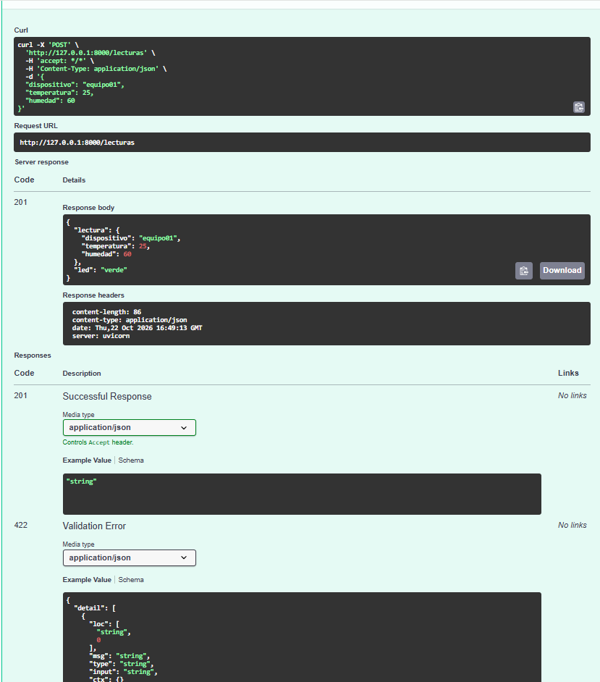
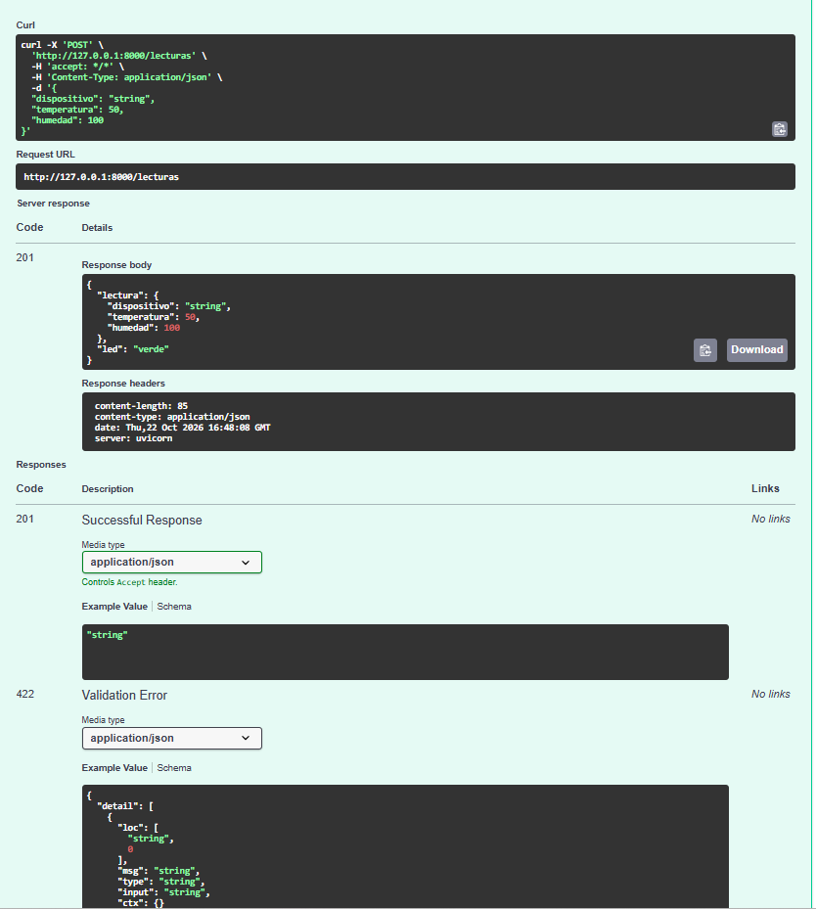

Probar también los errores
1. Repite el POST con humedad igual a 150. Espera HTTP 422 y verifica en GET /lecturas que no se agregó un registro.
2. Prueba PUT /led con {"color":"amarillo"}. Espera HTTP 422. Consulta GET /led y comprueba que el color sigue siendo verde.
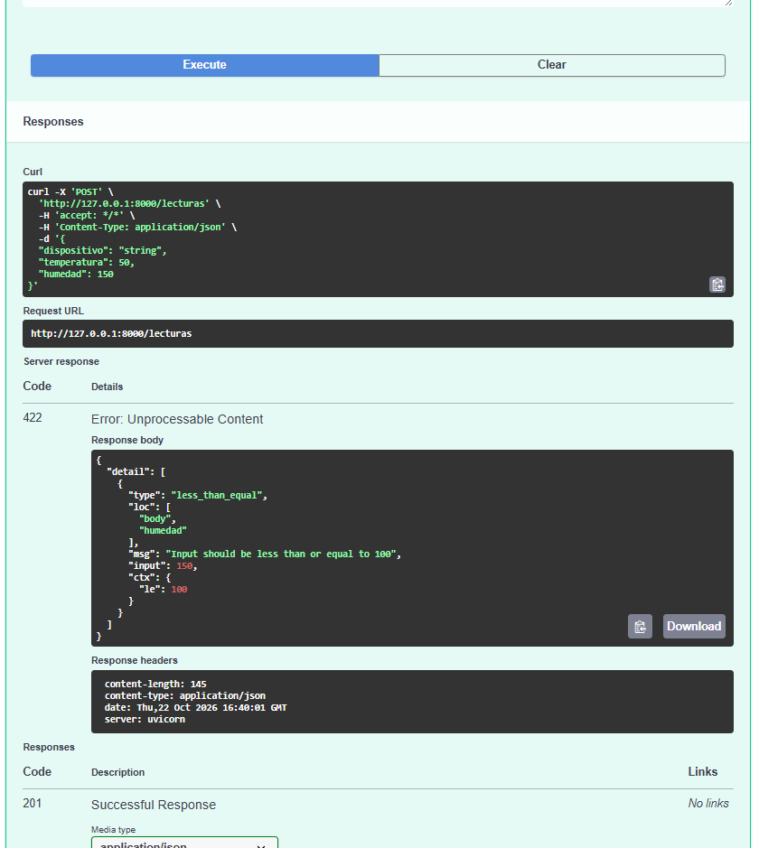
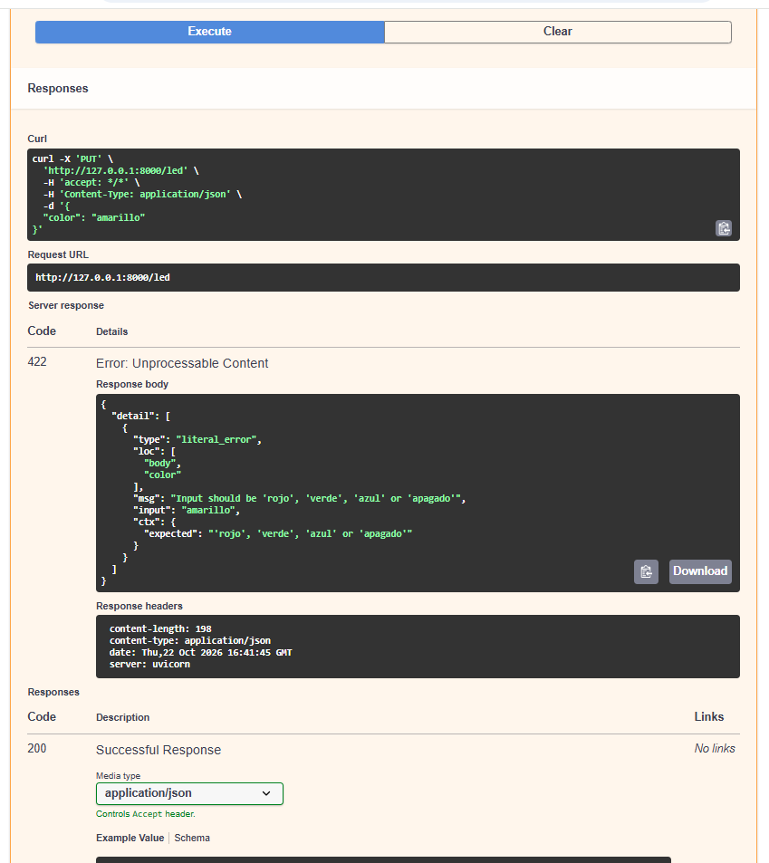
Evidencias: captura del POST exitoso con código 201 y cuerpo de respuesta; captura de una validación 422. En README.md registra método, ruta, código esperado y código obtenido de las ocho pruebas: las seis de la tabla y los dos errores.

Haga clic aquí para escribir texto.
Pregunta 4: ¿Por qué una petición con JSON bien escrito puede devolver 422? Indica qué archivo define esa validación.
Como no pasó la validación, no se proceso con el registro, creando un rechazo, o cambiando el comando led ejemplo, el led de verde a amarillo igualmente el code 422 hizo presencia
Parte 4: Conectar el hardware
Montaje con la placa desconectada
Componente | Conexión en NodeMCU
DHT11 VCC (+) y GND (-) | 3V3 y GND, respectivamente
DHT11 DATA (OUT / S) | D1 (GPIO5); pull-up de 10 kΩ a 3V3 si es sensor sin módulo
LED RGB terminal común | GND; usar LED de cátodo común
LED rojo | D5 (GPIO14)
LED verde | D6 (GPIO12)
LED azul | D7 (GPIO13)

Configurar y cargar el firmware provisto
1. Mantén la API abierta. En otra ventana de VS Code abre la carpeta firmware con PlatformIO IDE. Copia include/config.example.h como include/config.h.
2. En config.h completa WIFI_SSID, WIFI_PASSWORD y DISPOSITIVO. No cambies el archivo de ejemplo para colocar tus credenciales.
3. En una nueva terminal ejecuta ipconfig. Localiza la Dirección IPv4 del adaptador conectado a la misma red del ESP8266. En API_URL escribe, por ejemplo:
const char* API_URL = "http://192.168.1.10:8000/lecturas";
Sustituye la IP del ejemplo por la de tu computadora. localhost y 127.0.0.1 apuntarían al propio ESP8266. 0.0.0.0 es la dirección de escucha del servidor, no la URL del cliente.
4. Conecta el USB. En PlatformIO > Project Tasks > nodemcuv2 ejecuta Build, Upload y Monitor. Si hay varios dispositivos, selecciona el puerto de tu placa. El monitor usa 115200 baudios.
5. Espera unos segundos. Debes ver HTTP 201, temperatura, humedad y una respuesta con led. El firmware envía cada 5 segundos; si el DHT11 entrega una lectura inválida, no la envía.
6. Desde Swagger ejecuta PUT /led para rojo, verde, azul y apagado. Espera al próximo envío en cada caso. Comprueba los cuatro estados y consulta GET /lecturas para confirmar la llegada de datos reales.
Evidencias: captura del monitor con HTTP 201 y datos reales. E3: fotografía del montaje con un color activo y registro de los cuatro estados probados.
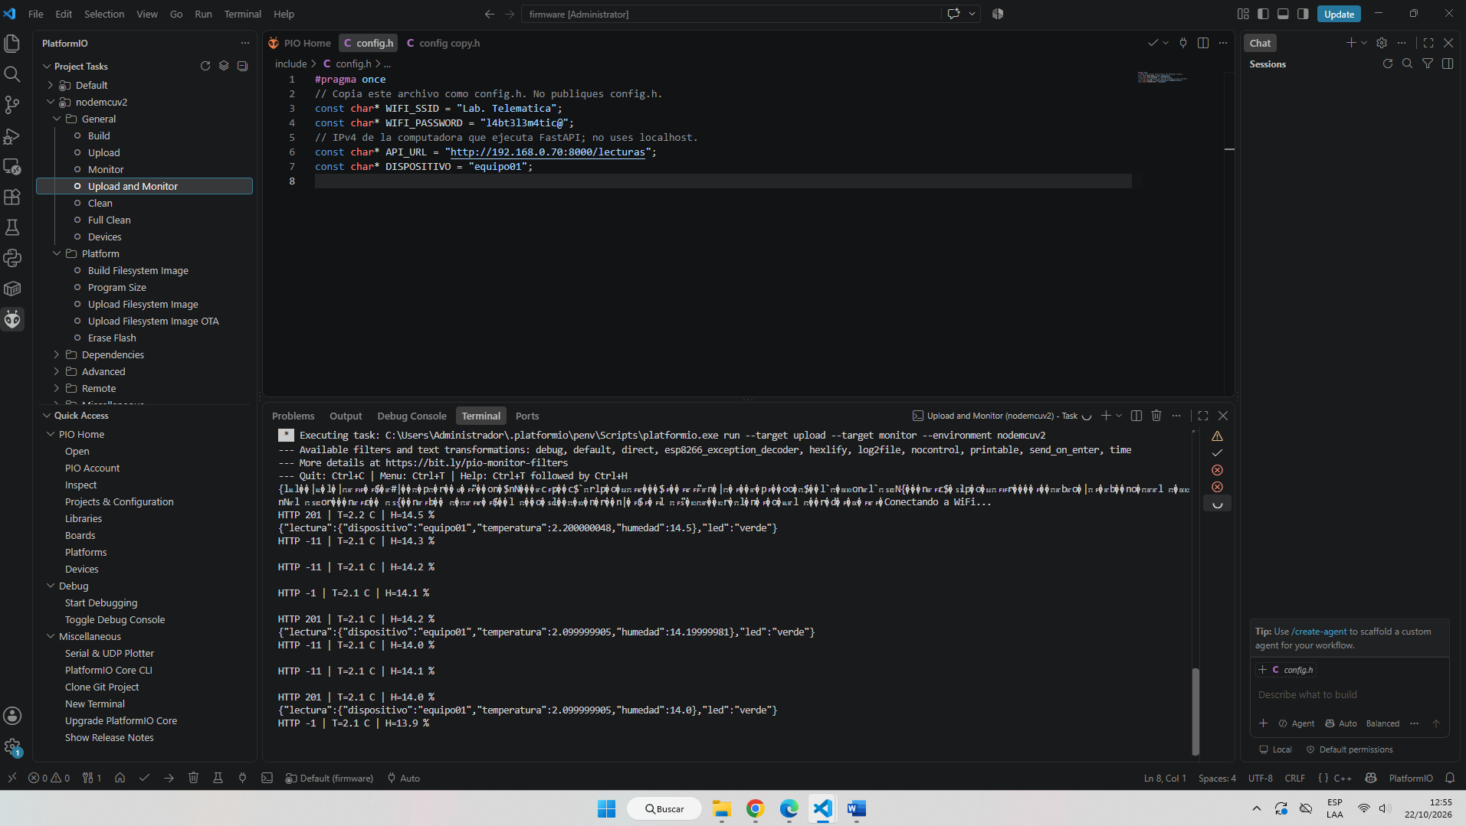
Haga clic aquí para escribir texto.
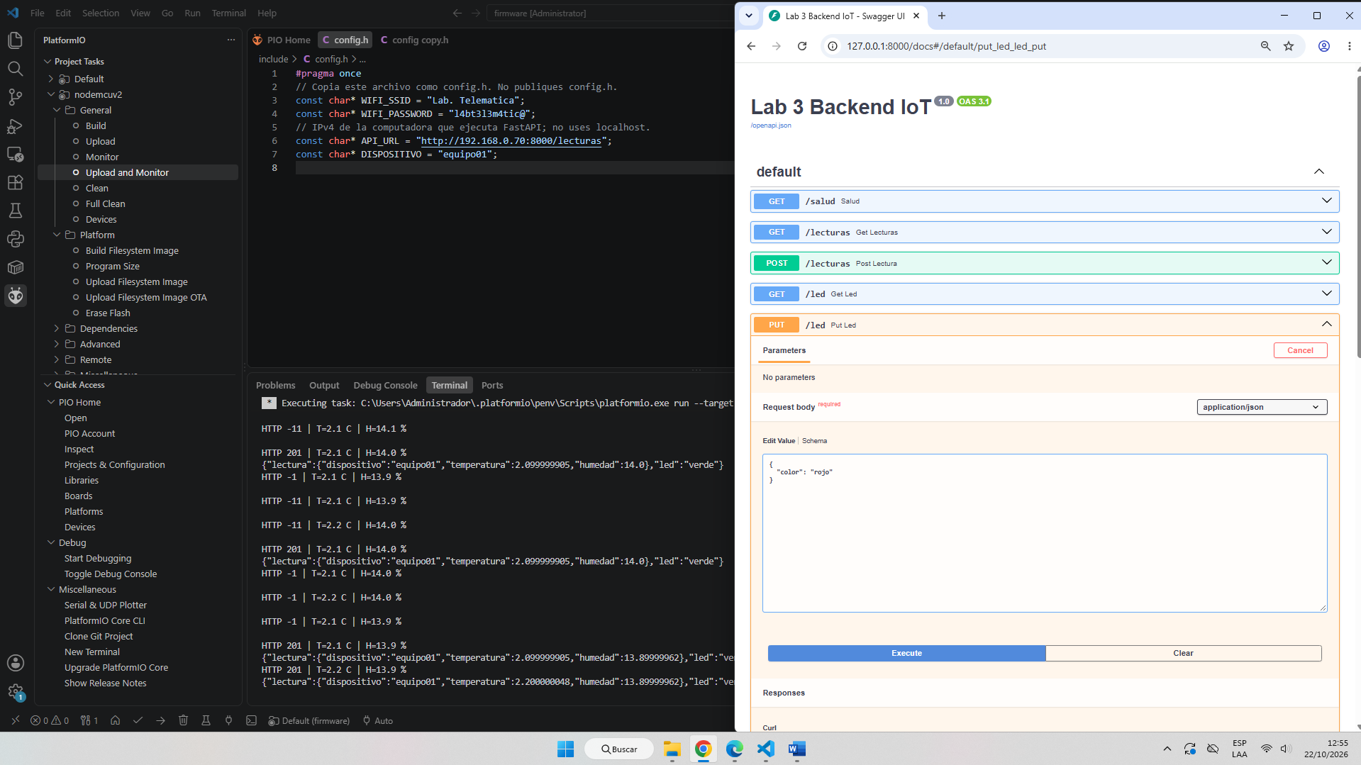
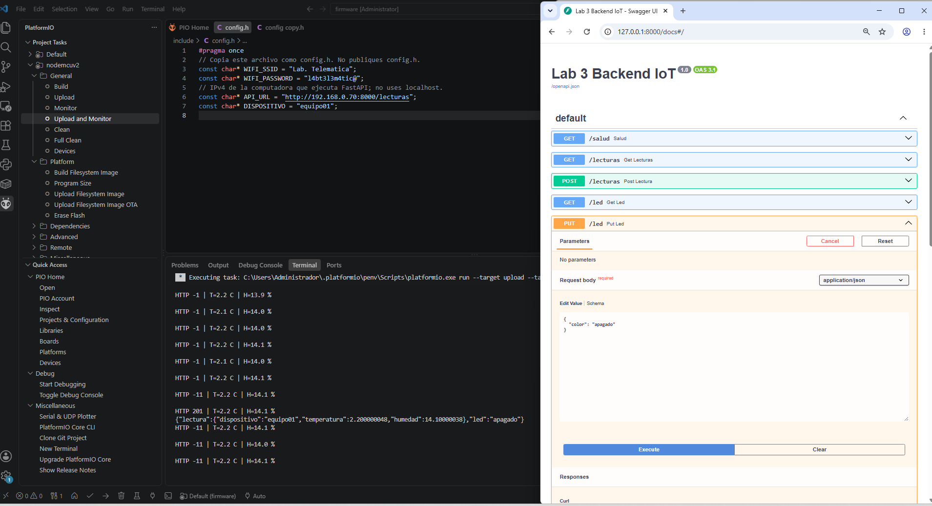
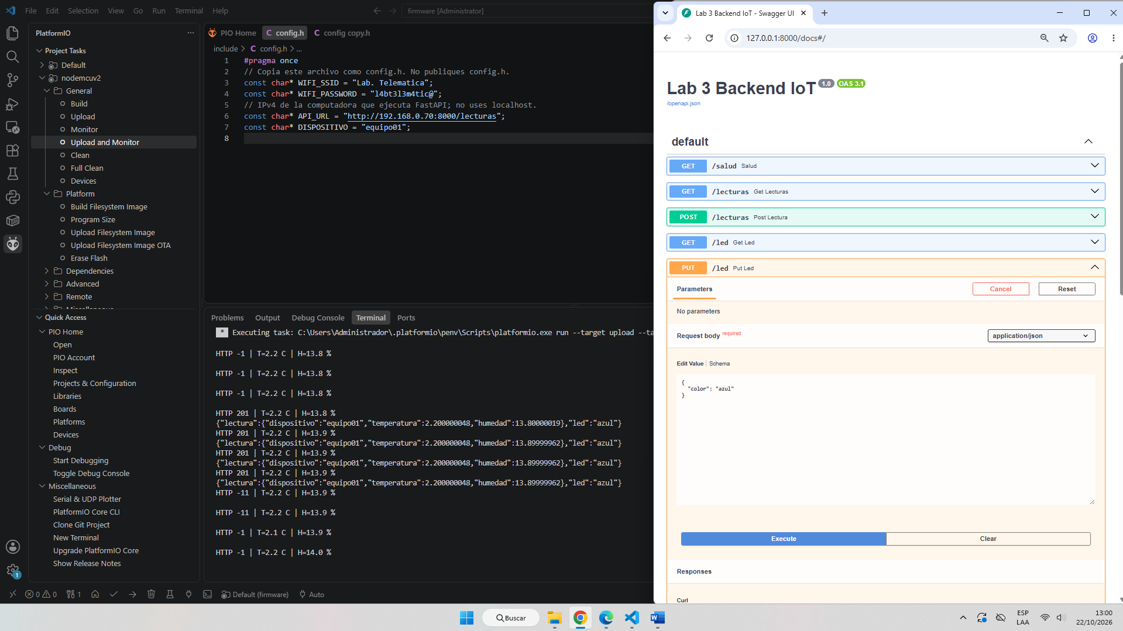

Parte 5: Modificar el backend a mano
Cambio guiado
1. Desconecta el ESP8266 para detener los envíos. En routes.py añade al JSON que retorna salud el campo "laboratorio": 3. Conserva el campo estado.
2. Guarda, espera la recarga y ejecuta GET /salud en Swagger. Comprueba el nuevo campo. Describe en README.md qué archivo modificaste y qué cambió en la respuesta.
Pregunta 5: Explica el recorrido completo de una lectura: ESP8266, ruta, modelo, servicio, almacenamiento y respuesta. ¿En qué momento cambia el LED?
Haga clic aquí para escribir texto.

RETO
Tiempo asignado: 15 minutos.
Agrega GET /lecturas/promedio. Debe calcular el promedio de las últimas n lecturas recibidas y aceptar n como parámetro de consulta, con valor por defecto 3. No copies una solución externa ni uses IA.
Condición | Comportamiento requerido
n entre 1 y 100 | Aceptar el valor; fuera del intervalo devolver 422.
Hay al menos n lecturas | Usar las últimas n, según el orden de recepción.
Hay menos de n lecturas | Usar todas y devolver la cantidad realmente utilizada.
No hay lecturas | Devolver 404 con un mensaje explicativo.
Respuesta exitosa | 200 con cantidad, temperatura_promedio y humedad_promedio. Redondear los promedios a 2 decimales.
Para este laboratorio el promedio incluye todos los dispositivos. No se pide filtrar por identificador ni calcular el promedio sobre el tiempo.
Pistas para construir tu solución
1. En routes.py añade el decorador y la función de la nueva ruta. Usa Query para validar n y HTTPException para el caso sin datos. Consulta los imports y ejemplos de FastAPI si lo necesitas.
2. En services.py crea una función que consulte store.lecturas, seleccione las últimas n y calcule cada promedio. Puedes usar un corte de lista, sum y len. No cambies la lista al calcular.
3. Llama al servicio desde la ruta y devuelve un diccionario con los tres campos solicitados. Guarda y revisa la nueva operación en /docs.
Evidencias: captura del nuevo endpoint con su respuesta y fragmentos del código escrito por ti. Si no lo completas, entrega tu avance y explica el problema encontrado; no inventes resultados.

Haga clic aquí para escribir texto.
Comprobar el reto y resolver problemas
Prueba controlada del promedio
Mantén el ESP8266 desconectado y guarda todos tus cambios. Reinicia la API con Ctrl+C y el comando de la Parte 1 para comenzar sin lecturas. No vuelvas a editar archivos durante la prueba.
1. Ejecuta GET /lecturas/promedio?n=3 antes de enviar datos. Debe responder 404.
2. Desde POST /lecturas envía tres registros, uno por uno, con dispositivo equipo01 y estos valores:
Orden | Temperatura | Humedad
1 | 20 | 40
2 | 24 | 50
3 | 28 | 60
3. Prueba el endpoint con los siguientes valores. Registra los resultados en README.md:
Consulta | Resultado esperado
?n=3 | 200; cantidad 3, temperatura_promedio 24, humedad_promedio 50
?n=2 | 200; cantidad 2, temperatura_promedio 26, humedad_promedio 55
?n=5 | 200; cantidad 3, temperatura_promedio 24, humedad_promedio 50
?n=0 y ?n=101 | 422 en ambos casos
Sin indicar n | El mismo resultado que n=3
Los números 24 y 24.0 son equivalentes en JSON para esta comprobación. Para revisar la llegada de hardware al finalizar, reconecta el ESP8266 y repite GET /lecturas.

Si algo no funciona
Síntoma | Revisión inmediata
No abre /docs | Lee el error de la terminal, revisa la carpeta backend y que Uvicorn siga activo.
ImportError o módulo ausente | Instala requirements.txt con el Python de .venv y ejecuta desde backend.
ESP sin HTTP 201 | Comprueba WiFi de 2,4 GHz, IP y puerto. Prueba /docs desde otro equipo de la misma red.
La red no permite conectar | El docente debe revisar aislamiento entre clientes y permitir TCP 8000 en la red privada autorizada. No desactives todo el firewall.
DHT inválido o LED incorrecto | Revisa alimentación, GND, DATA, GPIO, resistencias y tipo de LED.
Promedio cambia o lista vacía | Desconecta el ESP para la prueba; editar con --reload o reiniciar borra la memoria.
Parte 6: Subir el proyecto a GitHub
1. Vuelve a abrir la carpeta raíz PST_L3_Paralelo_Apellido en VS Code. Conserva la API en ejecución. En README.md registra tu nombre, objetivo, cómo ejecutar, respuestas a las cinco preguntas y resultados de las pruebas.
2. Crea un repositorio vacío en tu cuenta de GitHub, por ejemplo PST-L3-Apellido. No agregues README, licencia ni .gitignore desde la página; esos archivos ya están en tu carpeta.
3. En una terminal situada en la raíz del proyecto, ejecuta:
git init
git branch -M main
git status
git add .
git diff --cached --name-only
Revisa la lista antes del commit. Debe incluir backend, firmware, README.md y .gitignore. No debe incluir .venv, .pio ni firmware/include/config.h. Si aparece config.h, detente y pide ayuda al docente antes de publicar. Tampoco incluyas contraseñas en capturas o en README.md.
4. Guarda y sube el trabajo. Sustituye TU_USUARIO y TU_REPOSITORIO por tus datos:
git commit -m "Completa laboratorio 3 de backend"
git remote add origin https://github.com/TU_USUARIO/TU_REPOSITORIO.git
git push -u origin main
Si Git solicita identidad, configura tu nombre y correo para este repositorio con git config user.name "Tu nombre" y git config user.email "Tu correo"; luego repite el commit. Completa la autenticación de GitHub cuando se solicite. No escribas tokens dentro de archivos del proyecto.
5. Abre tu repositorio en el navegador y confirma que aparecen los archivos y el último commit. Si es privado, concede acceso al docente por el mecanismo del curso.
Evidencias: enlace al repositorio y captura del último commit. El archivo config.example.h debe estar disponible para configurar el proyecto sin exponer tus credenciales.
Haga clic aquí para escribir texto.

Conclusiones
Haga clic aquí para escribir texto.
Recomendaciones
Haga clic aquí para escribir texto.

